
我可以熟练使用C语言进行编程。有基础的电路分析能力，较好的分析问题和解决问题的能力，也有相当不错的自学能力，工作认真，仔细，好学，会钻研，有团队意识。有做过完整的项目，从数据结构设计到，任务规划，数据发送，人机交互，制定协议，以及各种硬件的处理。

仇磊
嵌入式软件开发

软件技能
- Word
- Powerpoint
- Excel
- Xmind
商务技能
- 商务谈判
- 营销策划
- 网络调研
- 运营推广

2017.09-2021.07
专业：电气工程及其自动化（本科）
专业绩点 3.90/5
主修课程：高等数学，大学物理，电器制图与CAD，C语言课程设计，模拟电子技术，数字电子技术，工厂配电，电力电子技术，电路分析，单片机原理及应用，电气控制与PLC，自动控制原理，电机与电机拖动。
教育背景

工作技能
- Office（有二级证书）
- Git
- Vscode
- Keil
- AutoCAD
- Visual Studio2010
- Altium Designer
- Xmind
- Shell （常见的简单指令）
基本信息
出生年月
1998.5.6
现居
贵州省遵义市仁怀市
籍贯
贵州省遵义市仁怀市
政治面貌
群众
电话
13222010506
邮箱
3046476712@qq.com
面试岗位
嵌入式软件开发

专业技能
专业技能

- 熟悉使用CAD office shell Git Keill VScode 等软件
- 熟悉使用 51、STM32单片机的GPIO TIM EXIT UART SPI IIC flash eeprom等外设
- 使用过NB UDP TCP CoAP MQTT 等协议连过CTWing OneNET 平台以及第三方服务器
- 了解Shell 的一些常用命令，做过简单的shell和 linux 应用开发
- 独立完成过基于FreeRTOS开发的，使用 RS485 RS232 MBUS 等协议通信的数据采集设备
- 做过基于WIfi模块实现的局域网配置程序，简单了解 HTTP 协议和 JavaScript 语法

工作案例

工作案例

迈拓仪表股份有限公司：2021.06 — 2022.07
- 依据不同通信协议（LwM2M，UDP，TCP，CoAP ）采集并传输数据的 NB 超声波水表
- 做过一个电机的控制程序和一个基于霍尔元件的测试工具，用于计算 PWM 占空比和频率
- 一种根据定时器任务框架实现的串口接收机制
- 有过复杂项目的重构经验，为不同NB 模组设计过通用的运行框架，将一个高耦合的程序，通过对模组的抽象，和对应接口的设计实现统一的调用方式，将项目模块化结构化，提供不同模组的通用性api
- 参与制定了公司的通用协议规范。

南京汇云仪表设备有限公司：2024.03 —— 2025.10
- 重新设计了远程OTA升级的架构，极大提高了升级的效率和速度
- 设计过一个用于不同设备或平台与设备间通信的协议（高扩展性，但比较浪费字节数）
- 一款通过连接第三方服务器、电信 CTWing 平台或移动 OneNET 平台的NB测温设备，分别使用 mqtt 通信或自定义的透传协议上传数据的
- 一种基于定时器实现的高效任务框架，根据用户给定的最大值，在计数器达到后自行调用或置位独立的标记位
- 一个实时在线的 mqtt 网关设备，实现数据采集的实时上传与交互，使用 json 作为控制指令实现通过不同 key 与 value 控制网关或修改网关的参数，并提供一个linux环境下的mqtt设置工具和windows环境下的串口设置工具。
- 一个使用 FreeRTOS 实现的一个简单数据采集设备和一个温度压力监控设备，通过 无线433 进行数据通信
- 一个类似与路由器配置页面的 WIFI 配置程序，用于mqtt网关，方便非专业人员在网关做维护时的简单控制和配置信息的查询
- 一个在linux平台下使用C语言编写的 ai应用，通过调用AI api 实现自然语言交互 式的命令行ai助手。

典型案例的详细介绍

典型案例的详细介绍

OTA升级
远程升级在多个项目都有涉及，底层代码或升级机制都是一致的，只是传输协议不一样而已。详细升级流程如下：
- 设备上线等待服务器指令，服务器监控到设备已上线，立即下发升级起始指令：{"PackLen":128}
- 设备接收到升级开始的指令，回复：{"upgrades": "start"}，非实时在线的固定等待一段时间
- 服务将收到 start 信息后，将bin文件拆分成一个 <List> 然后发送：
{"NowPackNum":0,"Code":"11223344556677889900","CsCheckNum":114}
- 设备收到后，缓存包序号和包长度，设备先依据校验数校验数据，若无误则根据长度和序号信息将 Code 信息写入缓存区，等待凑满一页后再写入flash。同时设备回复服务器：{"upgrades", "OK","NowPackNum:0}
- 若升级中有某种原因导致设备没有回复，服务器判断某一包升级不成功，可最后补发或断点续传。
- 服务器判断全部升级结束后，发送结束指令：{"upDataFlag":true,"CsCheckNum":90,"pageNum":10}。包含校验信息和总页数，总页数由服务器更加升级固件和flash 页大小计算得来。
- 升级结束后，设备重启，由bootloader将升级后的数据复制到运行区后跳转运行。

特别的，在升级的时候，不仅需要关注升级的交互流程与逻辑问题，还需要考虑升级的流畅性问题，以及升级的效率问题。

测温设备连接移动 OneNET 平台
接入 OneNET 平台需要按照OneNET 约定的方式上传数据，但是为了尽可能使用之前开发完的项目代码，我所做项目采用的是透传自定义协议，设备端依然向平台传输类似6855xxxx的数据串，再由事先在 OneNET平台上准备好的 js 脚本对数据串进行解析，再将解析完的数据按实现准备好的物模型数据格式传递到OneNET再又OneNET平台将解析后的数据推送到第三方服务器。
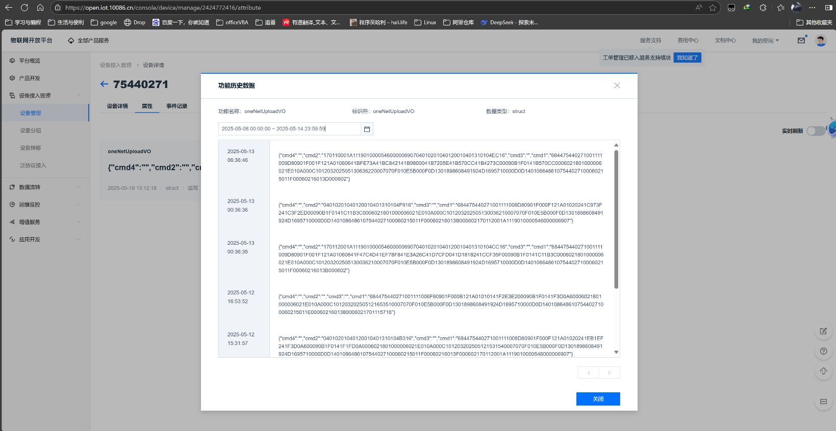
图2

基于http实现的wifi配置页面
上电后，该产品发送固定的信息向网关获取必要的参数信息，如果没有获取到定时每分钟询问一次，直到获取成功，信息获取成功后启动使用对应信息配置wifi热点。当有其他设备连接该热点，并打开192.168.3.1时，该产品通过wifi模组向发起http请求的设备发送一个html页面，页面中内嵌了js，当设备加载完成后，js再向该产品请求参数，参数按json格式通过http协议发送到请求端设备。然后请求端自行渲染并运行定时器，定期向该产品获取网关运行的debug信息，debug信息将通过LPUart输出到该产品，并缓存到对应的循环队列中，当前有设备请求该信息时再全部推出到请求端，请求端网页再运行js刷新页面的debug信息
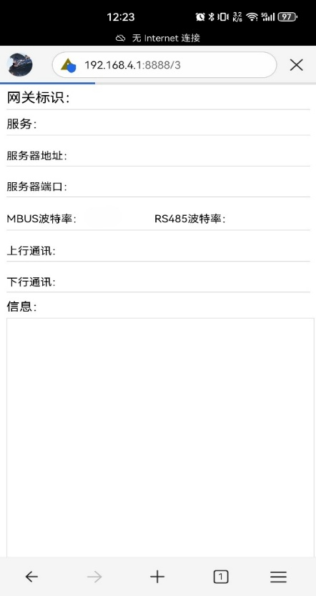

基于FreeRTOS的采集设备
该采集设备是监控温压系统的一部分，主要分为3块，上板用于显示和按键控制，是低功耗裸机程序，与下板主要通过Uart传输信息。下板用与测量数据并定时向采集设备汇报数据，同时响应网关和上板的通信。上下板封装在一个设备里，由电池供电。
采集设备，运行RTOS，需要实时响应并处理下位机随时发过来的信息。再转发出去。其中最主要的3个任务是周期读取eeprom，接收RS485接口的数据和无线433的数据并回复，以及响应用户使用Uart串口的配置指令。

件

附件

二级office证书：
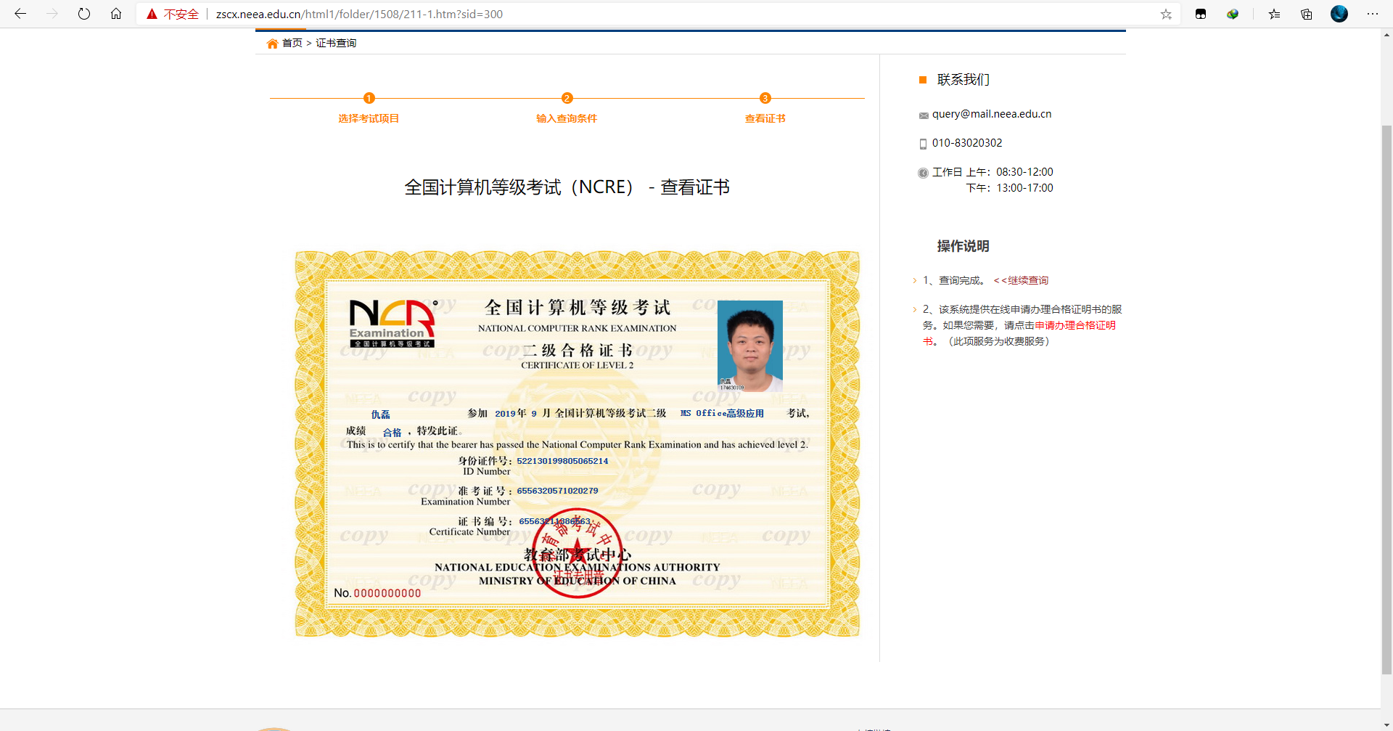

EDA 原理图：
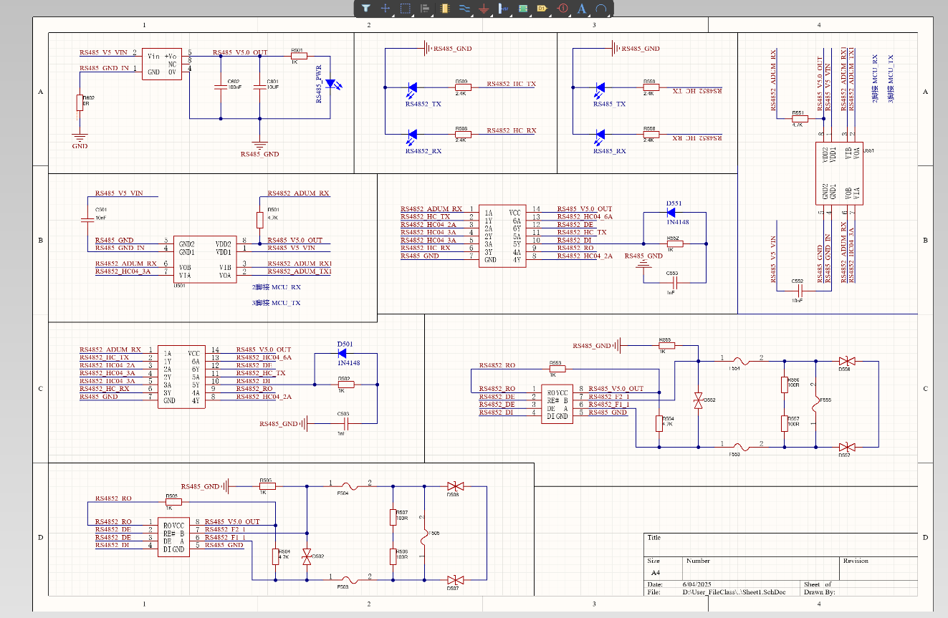

使用串口与网关的交互：
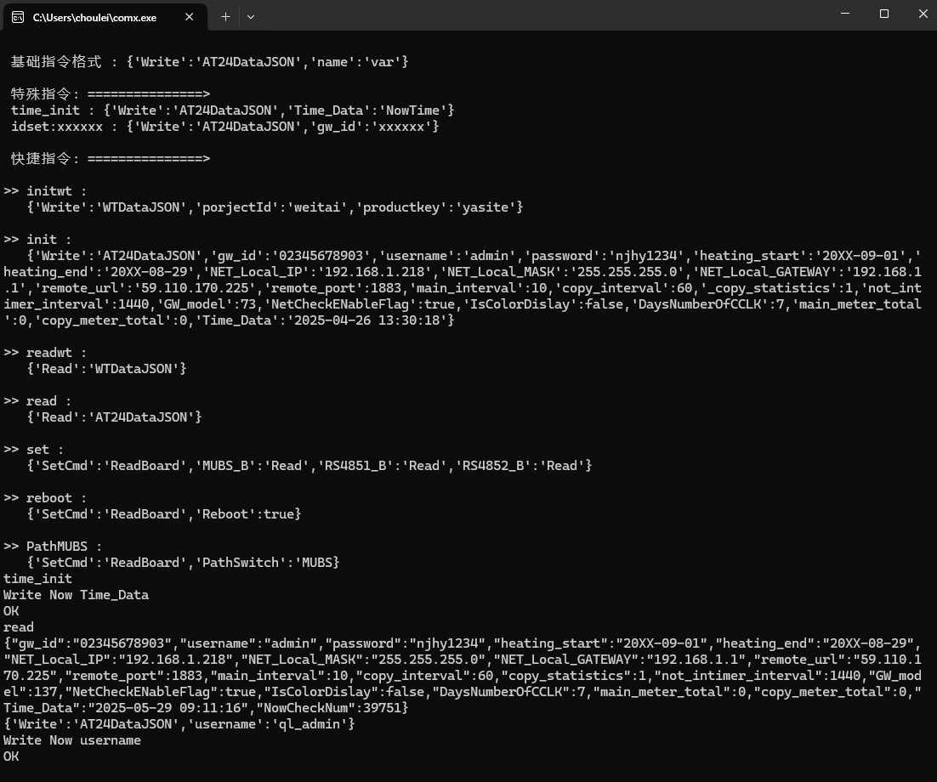

使用mqtt与网关的交互：
